МДК 01.06 Методика обучения продуктивным видам деятельности с практикумом

Преподаватель Лешкенова Л.К. Задание до 22.05.20 г

Задание 1

Тема Методы и формы организации учебной деятельности на уроках изобразительного искусства. «ИЗОНИТЬ» ( 4 часа)

- Изучить тему используя интернет источники.

Вопросы по теме:
- История развития техники вышивки ИЗОНИТЬ.
2. Технология заполнения круга, овала, угла.

Практическая работа
- Проведите анализ ( выполнить в табличной форме) урока изобразительного искусства (пройдя по ссылке)
https://urok.1sept.ru/%D1%81%D1%82%D0%B0%D1%82%D1%8C%D0%B8/533349/ Урок технологии в начальной школе по теме «Выполнение изделия в технике "Изонить" Горлушкина Людмила Ивановна, учитель начальных классов

- Выполните образец картины в технике изонить , формат А4 картон (рисунок по выбору студента)

Информационный материал:

https://www.pinterest.ru/pin/419257046547744797/
Изонить для начинающих

https://www.liveinternet.ru/users/4998432/rubric/4623122/
Картины в технике изонить

Отчет:

- Анализ урока с выводами по теме «Изонить»,учитель Горлушкина Л.И. в табличной форме.
- Технологическая карта урока с фото образца выполненной картины пришлите по эл. почте LLKengels2018@mail.ru/

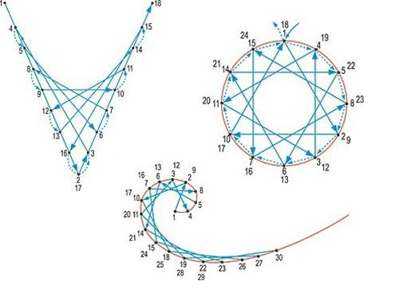
ИЗОНИТЬ
ИЗОНИТЬ
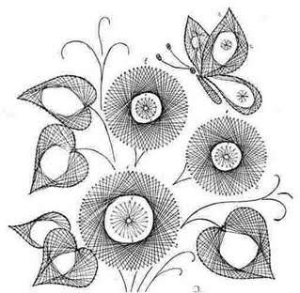
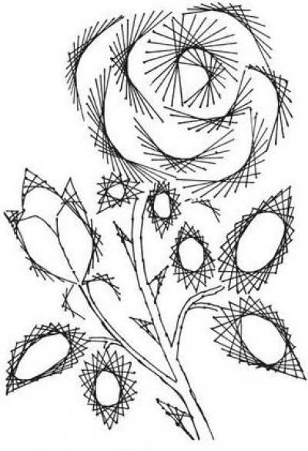
ИЗОНИТЬ

